**INSTITUTO TECNOLÓGICO** **DE CANCÚN**

**4to SEMESTRE**

**Ingeniería :** Sistemas computacionales

**SIMULACIÓN:**

***Metodología de la investigación***

**Proyecto:**

***Taxis seguros en Cancún***

**EQUIPO #6**

**Moo Couoh Christopher Alexander**

**Chan Burgos Jose Reyes**

**Hernández Godínez Erick**

**Sanchez Colli Damara**

**PROFESOR:**

**Edwin Lopez**

CONTENIDO

INTRODUCCIÓN 3

METODOLOGÍA DE LA INVESTIGACIÓN 4

PROBLEMÁTICA Y SU SOLUCIÓN MÁS PRÓXIMA 4

JUSTIFICACIÓN 5

OBJETIVOS 6

**Objetivo general** 6

**Objetivos específicos** 6

MARCO TEÓRICO 7

**Transporte** 7

**Aplicaciones móviles** 8

**Desarrollo de aplicaciones** 9

**Software para desarrollo de aplicaciones** 10

**Lenguaje de programación** 10

**Funciones disponibles** 10

CRONOGRAMA DE ACTIVIDADES 12

REFERENCIAS 13

INTRODUCCIÓN

A lo largo de estos años la delincuencia ha aumentado en forma significativa en Cancún, logrando que la ciudadanía ya no se sienta segura y viva con un miedo constante al salir de casa. Uno de los lugares donde existen más indicios de robos y secuestros es en los Taxis, pues en muchas ocasiones los conductores están asociados con criminales.

La ciudadanía comenta que tomar un Taxi les causa mucha aflicción y tensión pues temen poder ser víctimas de algún robo, pues han demostrado que el ir acompañado no te libra de este tipo de actos delictivo.

Precisamente por estas razones y en el ánimo de reducir las probabilidades de ser víctima de un acto criminal al recurrir al trasporte público en nuestra ciudad, es que hemos planeado la creación de una aplicación móvil en el celular la cual permita corroborar que los papeles de una unidad a la cual se va a abordar estén en regla, de este modo, si bien no anulando por completo la posibilidad de ser víctima de uno de estos incidentes, si reduciendo dicha posibilidad de manera significativa.

METODOLOGÍA DE LA INVESTIGACIÓN

Para el proyecto, nos disponemos a usar Metodología cuantitativa, esto ya que

emplea las ciencias naturales o fácticas, que se vale de datos cuantificables a los cuales accede por observación y medición.

Contemplamos usar este tipo de metodología, ya que su análisis, procede de la utilización de las estadísticas, la identificación de variables y patrones constantes. Su método de razonamiento es deductivo, para lo cual trabaja con base en una muestra representativa del universo estudiado.

Todo esto nos resultara de utilidad para conocer más a profundidad la verdadera utilidad de nuestra aplicación y si esta cumple o no con su función orientada a mejorar la seguridad de los usuarios de taxis en la ciudad de Cancún.

La investigación cuantitativa se vale de datos cuantificables, a los cuales se accede por medio de observaciones y mediciones, es por esto por lo que resulta la más útil para llevar a cabo nuestra investigación para conocer los valores de antes y después de su implementación.

Finalmente, ya que, para el análisis de datos, la metodología cuantitativa procede mediante cálculos estadísticos, identificación de variables y patrones constantes, resultara perfecta para la elaboración de los resultados y las conclusiones del nuestro trabajo en particular.

PROBLEMÁTICA Y SU SOLUCIÓN MÁS PRÓXIMA

Las quejas sobre el transporte público en Cancún no dan tregua, y los taxistas siguen siendo los protagonistas de la mayoría de los casos, pues las personas denuncian de manera constante abusos por parte del gremio ya mencionado.

Además de las dificultades que tienen los taxistas, como la falta de trabajo y los altos costos de la operación, ahora cuentan con la clonación de cupos, que se realiza en vehículos matriculados en las secretarías de Transportes donde no dan certeza de la problemática donde es muy común escuchar el narco y sus carros clonados. Los taxistas argumentan que esto contribuye con la sobreoferta y está provocando que los transportadores tengan que guardar sus carros hasta ver cómo resuelven su situación.

En el caso del usuario es común escuchar alegatos donde el taxista sustrajo sus bienes con dolo contribuyendo así con casos de taxistas apócrifos y situaciones donde el carro incluso no está dentro de los registros del sindicato ni dentro de los registros de Movilidad atenuando la posibilidad de resolver casos de robo o de tan solo determinar si es o no es la unidad del municipio y sus choferes en dicha unidad por consiguiente no están en regla.

Los usuarios de todos los indoles están pidiendo una aplicación que permita verificar el vehículo donde abordan que de la misma forma proporcione las señas o fotos del conductor o los conductores de dicha unidad, que sea en tiempo real de manera que sea fiable la información avalada por las dependencia encargadas y responsables de brindar la información pronta y precisa y sea de fácil acceso tanto para los usuarios comunes como para los que verifican que esos vehículos cuenten con todo para proporcionar un servicio.

Proponemos implementar una interface que cuente con los datos del vehículo una foto del mismo número de unidad, datos generales como placas y señas particulares como la marca y el modelo en el caso del operador u operadores planteamos incluir una foto del operador, su número de gafete, así mismo el turno o los turnos que el operador este laborando dentro de la misma aplicación.

Se planea sea de libre acceso a los usuarios permitiendo que cualquiera pueda verificar un vehículo si es requerido la inclusión de un código QR para una verificación de los móviles o con escribir el número del taxi poder checar el carro siendo que si el carro no es el que se muestra en la foto o los datos no concuerdan se pueda declinar a recibir el servicio incluso a ser retenida la unidad en el caso de las autoridades competentes.

JUSTIFICACIÓN

El servicio de taxi de la zona norte de Quintana Roo es uno de los peor calificados de entre 127 regiones turísticas de América, de acuerdo con la encuesta internacional patrocinada por Hoteles.com.

Nueva York se ubica como la ciudad con el mejor servicio de taxi en el continente, con la aprobación del 87% de los turistas que lo utilizaron. Del otro lado se encuentran las ciudades de Cancún y Playa del Carmen, en las posiciones 124 y 120, respectivamente, en las que solo 2 de cada 10 usuarios aprueban su servicio.

Los viajeros votaron en seis categorías diferentes: amabilidad, conocimiento de la zona, limpieza, seguridad, calidad de manejo y costo.

Para el caso de Cancún, se reveló que 13 mil 980 turistas de los 15 mil 120 que participaron en la encuesta, es decir el 92%, consideró que el taxista le cobró una cantidad mucho mayor a la tarifa real. En Playa del Carmen solamente 2 de cada 10 encuestados opinó que le cobraron “lo justo”.

En cuanto a seguridad que viene a ser lo que ahora nos atañe, siete de cada 10 manifestaron desconfiar del chofer, ya sea por su trato o por las noticias que han circulado a nivel internacional de taxistas que han dañado a turistas (como sucedió el 20 de junio de 2017, cuando una mujer extranjera fue ultrajada por un taxista cerca del kilómetro 6 de la Zona Hotelera), o el caso más reciente del 3 de noviembre de este año, cuando se dio a conocer que por lo menos seis taxis de Cancún participaron en el secuestro de una turista española.

OBJETIVOS

**Objetivo general**

Crear una aplicación para mejorar la seguridad en el entorno de los medios de transporte público.

**Objetivos específicos**

* Identificar las causas y consecuencias asociadas a la deficiencia de la seguridad y la gestión de los procesos de documentación en torno a los medios transporte por medio de una investigación.
* Determinar la distribución de probabilidad adecuada para el comportamiento de la demanda del medio de transporte, de acuerdo con el análisis de los datos registrados disponibles.
* Proponer modificaciones al proceso actual de administración de los datos con el fin de evidenciar mejoras operativas en el área de los transportes.
* Validar la aplicación desarrollada en un ambiente de pruebas simuladas.

MARCO TEÓRICO

**Transporte**

Una primera aproximación al concepto de transporte nos remite a un conjunto de actividades tendientes a satisfacer necesidades inherentes al intercambio de bienes o al traslado de personas.

El transporte implica el traslado de esos objetos hasta una nueva localización con ayuda de algún mecanismo consumidor de energía y a través de un medio ambiente, teniendo varias consecuencias sociales que pueden ser intencionadas o no”. (Enciclopedia Internacional de las Ciencias Sociales, 1977)

* *Taxi*

Vehículo de alquiler que se contrata con su conductor para breves trayectos urbanos, pagándose el recorrido según la distancia a una tarifa indicada por un dispositivo ad hoc.

* *Taxis formales*

Taxistas que cumplen con los requisitos o formalidades establecidos por la Ley Orgánica de Transporte Terrestre, Tránsito y Seguridad Vial .

* *Taxis informales*

Taxista que no cumple con sus obligaciones, compromisos o que no sigue las normas establecidas por la Ley Orgánica de Transporte Terrestre, Tránsito y Seguridad Vial.

* *Taxis ejecutivos*

Regulado por Comisión Nacional de Tránsito, Transporte Terrestre y Seguridad Vial que ofrece el servicio de puerta a puerta a través de llamadas telefónica al call center de la empresa.

(Constituyente, 2012)



**Aplicaciones móviles**

En la actualidad la tecnología ha ido avanzando a pasos agigantados, facilitando la creación de un sinfín de herramientas que nos ayudan a mejorar nuestras vidas. (Florido-Benítez, 2016)

Es aquí donde entran las aplicaciones móviles o app, estas aplicaciones informáticas tienen el fin de realizar uno o varios tipos de tareas, estos pueden ser:

* Informar
* Entretener
* Organizar
* Comunicar

Las apps están diseñadas para poder ser ejecutadas en dispositivos de última generación, como los son:

Teléfonos inteligentes, tablets, entre otros dispositivos móviles.

* *Sistema operativo móvil*

El sistema operativo para plataformas móviles es simple, orientado hacia la conectividad inalámbrica y necesidades específicas.

Este es capaz de administrar todos sus recursos para ser utilizado de manera eficiente, cómodo y sin interrupciones, de esta manera el usuario puede utilizar y mantener una comunicación sin problemas. (Pilamunga, 2017)

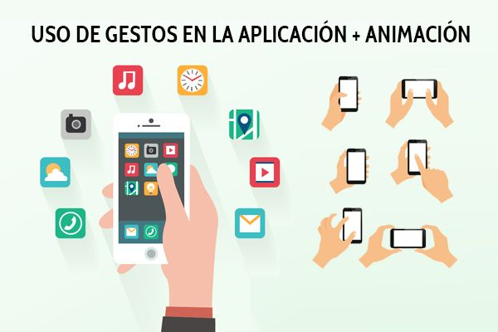

**Desarrollo de aplicaciones**

* *Arquitectura de software*

Es la estructura de los componentes de un programa o sistema, sus interrelaciones, principios y directrices que rigen su diseño y evolución en el tiempo.

* *Compatibilidad*

La compatibilidad es la habilidad de dos o más sistemas para realizar sus funciones mientras comparten el mismo hardware o software.

* *Base de datos*

Es una colección de datos interrelacionados almacenados en archivos computarizados.

* *Diseño orientado a objetos*

Un diseño orientado a objetos es una técnica de desarrollo de software donde un sistema o componente es expresado en término de objetos y conexiones entre ellos.

* *Lenguaje orientado a objetos*

El lenguaje orientado a objetos permite al usuario expresar un programa en términos de objetos y mensajes entre ellos.

* *Protocolo*

Es un conjunto de convenciones que dirigen la interacción de procesos, dispositivos y otros componentes dentro de un sistema.

* *Prototipo*

Un tipo, forma o instancia de un sistema preliminar que sirve como un modelo para un estado posterior o final del sistema.

(Julían Enrique Osorio Amaya, 2013)

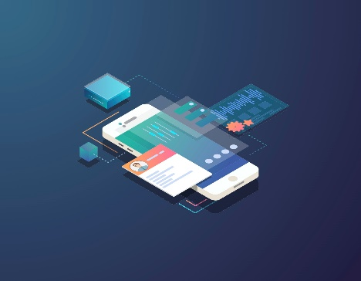

**Software para desarrollo de aplicaciones**

* *Visual estudio*

La palabra "**Visual**" hace referencia al método que se utiliza para crear la interfaz gráfica de usuario (GUI). En lugar de escribir numerosas líneas de código para describir la apariencia y la ubicación de los elementos de la interfaz, simplemente puede agregar objetos prefabricados en su lugar dentro de la pantalla.

La palabra "**Basic**" hace referencia al lenguaje BASIC **(Beginners All-Purpose Symbolic Instruction Code)**, Visual Basic ha evolucionado a partir del lenguaje BASIC original y ahora contiene centenares de instrucciones, funciones y palabras clave, muchas de las cuales están directamente relacionadas con la interfaz gráfica de Windows.

**Microsoft Visual Basic**, presenta una manera más rápida y sencilla de crear aplicaciones para Microsoft Windows® ; proporciona un juego completo de herramientas que facilitan el desarrollo rápido de aplicaciones.

El sistema de programación de Visual Basic, Scripting Edition (VBScript) es un lenguaje de secuencias de comandos ampliamente difundido y un subconjunto del lenguaje Visual Basic. Sólo se necesitan unos minutos para crear una aplicación sencilla con Visual Basic.:

* Puede crear la interfaz de usuario "dibujando" controles, como cuadros de texto y botones de comando, en un formulario.
* A continuación, establezca las propiedades del formulario y los controles para especificar valores como el título, el color y el tamaño.
* Finalmente, escriba el código para dar vida a la aplicación.

(Microsoft Visual Basic)



# **Lenguaje de programación**

* *C#*

C# es un lenguaje elegante, con seguridad de tipos y orientado a objetos que permite a los desarrolladores crear una gran variedad de aplicaciones seguras y sólidas que se ejecutan en .NET Framework.

Puede usar C# para crear aplicaciones cliente de Windows, servicios web XML, componentes distribuidos, aplicaciones cliente-servidor, aplicaciones de base de datos y muchas, muchas más cosas.

Visual C# proporciona un editor de código avanzado, prácticos diseñadores de interfaz de usuario, un depurador integrado y muchas otras herramientas que facilitan el desarrollo de aplicaciones basadas en el lenguaje C# y .NET Framework.



* *Arquitectura de la plataforma .NET Framework*

Un componente integral de Windows que incluye un sistema de ejecución virtual denominado Common Language Runtime (CLR) y un conjunto unificado de bibliotecas de clases. El CLR es la implementación comercial de Microsoft de Common Language Infrastructure (CLI), un estándar internacional que es la base para la creación de entornos de ejecución y desarrollo en los que los lenguajes y las bibliotecas trabajan juntos sin problemas.

(Microsoft.com, 2015)

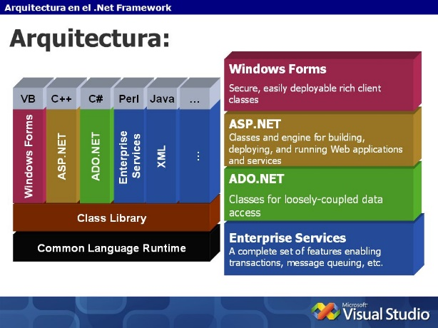

**Funciones disponibles**

* *Códigos de barras*

Los códigos de barras para móviles siguen el mismo concepto que los códigos

de barras tradicionales, pero almacenando una mayor información.

* *Tipos de códigos de barras*

Existen dos tipos de códigos de barras, cuyas principales diferencias son la

forma y la capacidad en cuanto a los caracteres que son capaces de almacenar:

**Data Matrix**

Permite almacenar 2335 caracteres alfanuméricos.

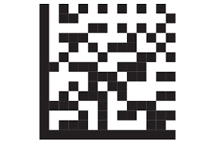

Un símbolo de codificación bidimensional que permite la generación de un gran volumen de información en un formato muy reducido.

**QR Code**

El más utilizado, y que permite almacenar 7089 caracteres.

En países como Japón, es el formato más utilizado y dónde es posible encontrarse códigos QR en revistas, señales, autobuses, etc. debido a las posibilidades de este nuevo modelo de comunicación.

(Oscar Arias C., 2012)



CRONOGRAMA DE ACTIVIDADES

# REFERENCIAS

Constituyente, A. N. (25 de junio de 2012). *Obraspublicas.gob.* Obtenido de REGLAMENTO A LEY DE TRANSPORTE TERRESTRE: https://www.obraspublicas.gob.ec/wp-content/uploads/downloads/2015/03/Decreto-Ejecutivo-No.-1196-de-11-06-2012-REGLAMENTO-A-LA-LEY-DE-TRANSPORTE-TERRESTRE-TRANSITO-Y-SEGURIDAD-VIA.pdf

Enciclopedia Internacional de las Ciencias Sociales. (1977). Bilbao, España: Editorial Aguilar.

Florido-Benítez, L. (2016). *La implementación del mobile marketing como herramienta multidisciplinar en el sector turístico y aeropuertario.* Malaga.

*Julían Enrique Osorio Amaya.* (ENERO de 2013). Obtenido de https://repository.unilibre.edu.co/bitstream/handle/10901/8869/Tesis_de_grado-Julian_Osorio_Amaya.pdf?sequence=1&isAllowed=y

*Microsoft Visual Basic.* (s.f.). Obtenido de https://www.unpa.edu.mx/~blopez/ProgramacionEstructurada/Diapositivas/VisualBasic/ResumidoVisualBasic.pdf

*Microsoft.com*. (20 de Junio de 2015). Obtenido de Introducción al lenguaje C# y .NET Framework: https://docs.microsoft.com/es-es/dotnet/csharp/getting-started/introduction-to-the-csharp-language-and-the-net-framework

Oscar Arias C., J. L. (Agosto de 2012). *MODELO DE NEGOCIOS PARA EL DESARROLLO DE UNA APLICACIÓN.* GUAYAQUIL.

Pilamunga, L. A. (2017). *“Aplicación móvil de gestión administrativa y académica en la escuela de formación y capacitación de conductores.* Ecuador, Ambato: Universidad Técnica de Ambato.